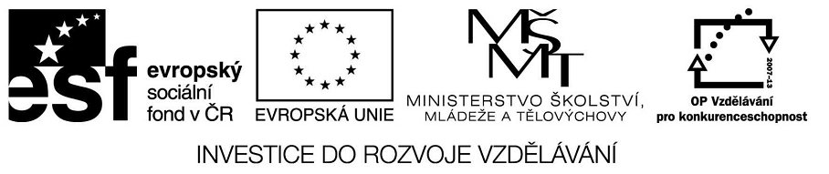

VY_32_INOVACE_22_16

Základní vzdělávání – Člověk a společnost - Dějepis

Název materiálu Doba Rudolfa II.

Anotace – Žáci vypracují úkoly týkající se doby Rudolfa II. za použití dostupných medií

Autor - Mgr. Radek Hulva

Jazyk - čeština

Očekávaný výstup - žáci za pomocí učebnic a internetu budou schopni odpovědět
na základní otázky, které souvisí z dobou vlády Rudolfa II.

Speciální vzdělávací potřeby - internet

Klíčová slova - Rudolf II., Rudolfův majestát, alchymie, elixír mládí, kámen mudrců

Druh učebního materiálu - pracovní list

Druh interaktivity - aktivita

Cílová skupina - 13-14 let

Stupeň a typ vzdělávání - základní vzdělávání - druhý stupeň

Celková velikost - 46 KB

Rudolf II. – pracovní list

1)Doplň následující údaje

Rudolf se narodil roku ………………………ve městě…………………….Jeho matka pocházela ze……………………….Ve věku………………..let byl dán na výchovu ke svému strýci…………………,který pocházel z rodu………………………Ve svých ……….
letech se vrátil zpět ke svým rodičům do města Vídně.

2) Který z jeho rodičů byl nábožensky smířlivý?

3) Které z následujících tvrzení jsou pravdivá?

a) Rudolf II. nebyl katolík
b) se svým bratrem Matyášem vycházel výborně
c) byl velikým příznivcem umění
d) ke konci života trpěl psychickými problémy
e) byl bezdětný
f) měl velikou slabost pro alchymii
g) horoskopy bral jako pověru

4) Ze kterého dokumentu je tato ukázka? Co tento dokument zajištoval?

My Rudolf Druhý činíme tímto listem:
aby jak stav panský,rytířský, tak Pražané, horníci a jiná města s lidmi poddanými náboženství své pod obojí volně a svobodně beze všech překážek vykonávati mohli.

………………………………………………………………………………………………………………..

5) Na Rudolfově dvoře působil i tento muž.

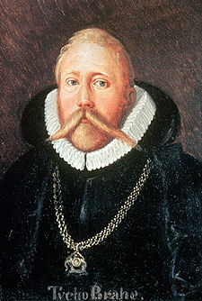
Jak se jmenoval?.....................................................................

Ze které země pocházel……………………………………………………….

Kde je pohřben?.....................................................................

Legenda vypráví,že zemřel kuriózní smrtí? Jaká smrt to byla?

……………………………………………………………………………………………..

6. Odpověz na tyto otázky

a ) Co je to astrologie? .......................................................................................................................................................

b) Co měl zajistit kámen mudrců? .......................................................................................................................................................

c) Co měl zajistit elixír mládí ? …………………………………………………………………………………………………..

d) Jak se jmenují dva filmy natočené v 50. letech o Rudolfu II. ?
......................................................................................................................................................
…………………………………………………………………………………………………..

[cit. 2012- 10-10]. Dostupný pod licencí Creative Commons na WWW

http://cs.wikipedia.org/wiki/Soubor:Tycho_Brahe.JPG

